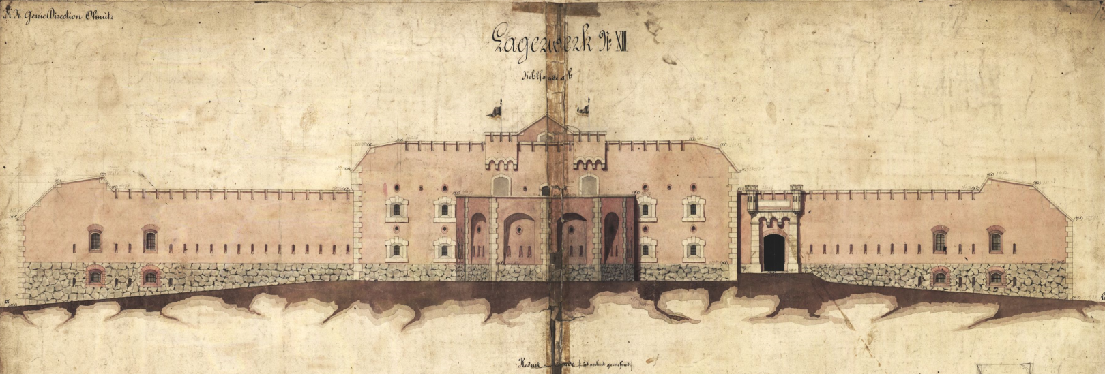
DOVOLUJEME SI VÁS POZVAT NA 10. ROČNÍK VOJENSKOHISTORICKÉ AKCE
♦ MILITARYFEST 2020 ♦
Muzeum LAGERFORTFORT XIII -ZIEGELSCHLAG
( PEVNŮSTKA Č. XIII, NAD AQUAPARKEM )
Den: sobota 12.9.2020 od: 9.00 do: 16.00 hodin
RYTÍŘSKÉ SOUBOJE, STŘEDOVĚK, KONĚ V BOJI, VOJ. LEŽENÍ, I.sv VÁLKA, II.SV. VÁLKA, ČSLA, VOJENSKÉ TÁBORY, VOJENSKÁ ŘEMESLA, POLNÍ KUCHYNĚ, SPOJAŘI, RADIOAMATÉŘI, VYSTOUPENÍ DOROSTU DOBROVOLNÝCH HASIČŮ – HASIČSKÝ ÚTOK
DYNAMICKÉ UKÁZKY VOZIDEL, PROJÍŽĎKY VE VOJENSKÉM NÁKLADNÍM VOZE, BOJOVÉM VOZIDLE PĚCHOTY, A TANKU T 55
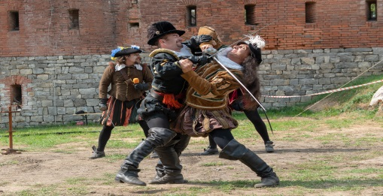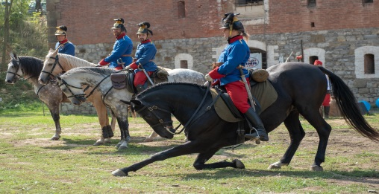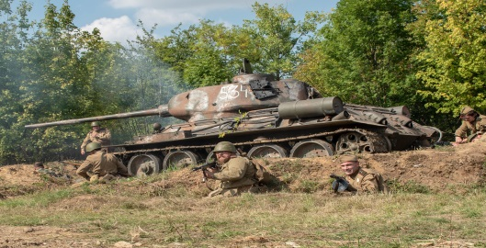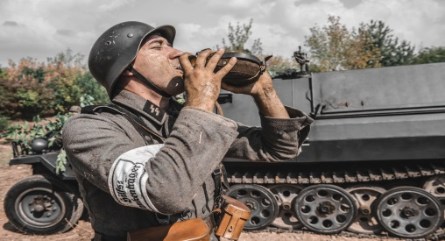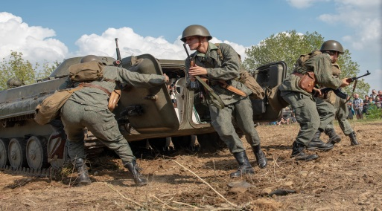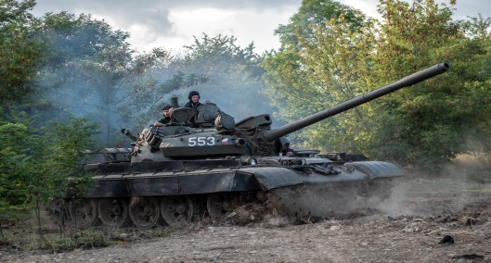POŘÁDÁ: Novara, sdružení při fortu XIII olomoucké fortové a táborové pevnosti, z.s._______________

